- 我怎么去宾馆？
Wǒ zěnme qù bīnguǎn?
从这儿一直往右走，到了前面的路口再往左走和往一直北走。
Cóng zhè'er yīzhí wǎng yòu zǒu, dàole qiánmiàn de lùkǒu zài wǎng zuǒ zǒu hé wǎng yīzhí běi zǒu.
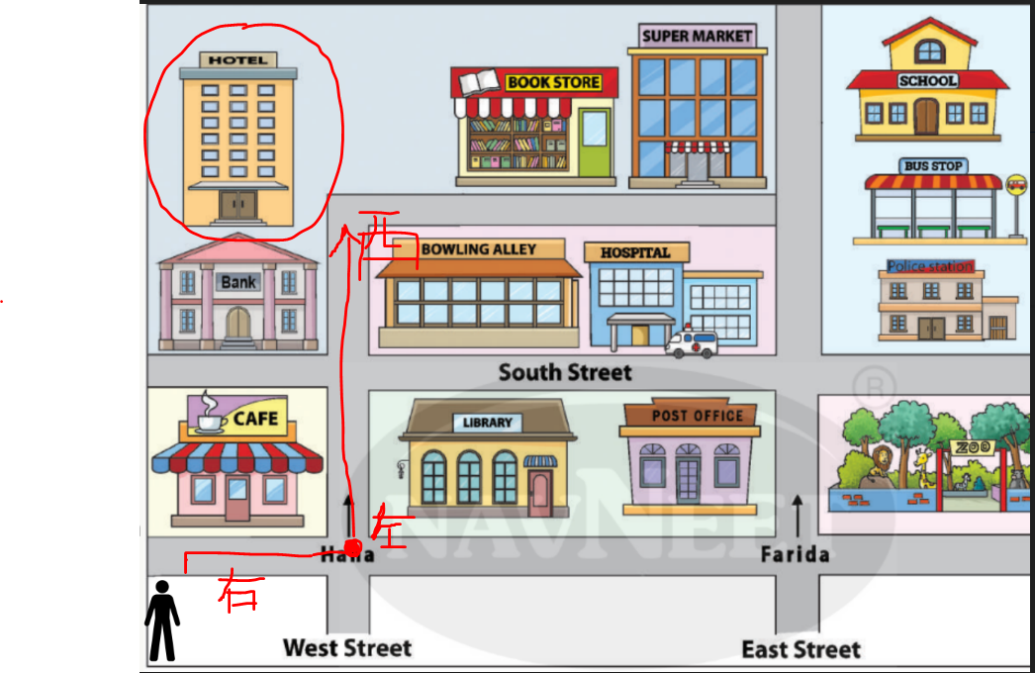
- 我怎么去学校？
Wǒ zěnme qù xuéxiào?
从这儿一直往右走到了Hana的路口再往前走. 到了Farida的路口再往左走和往一直北走。
Cóng zhè'er yīzhí wǎng yòu zǒu dàole Hana de lùkǒu zài wǎng qián zǒu. Dàole Farida de lùkǒu zài wǎng zuǒ zǒu hé wǎng yīzhí běi zǒu.
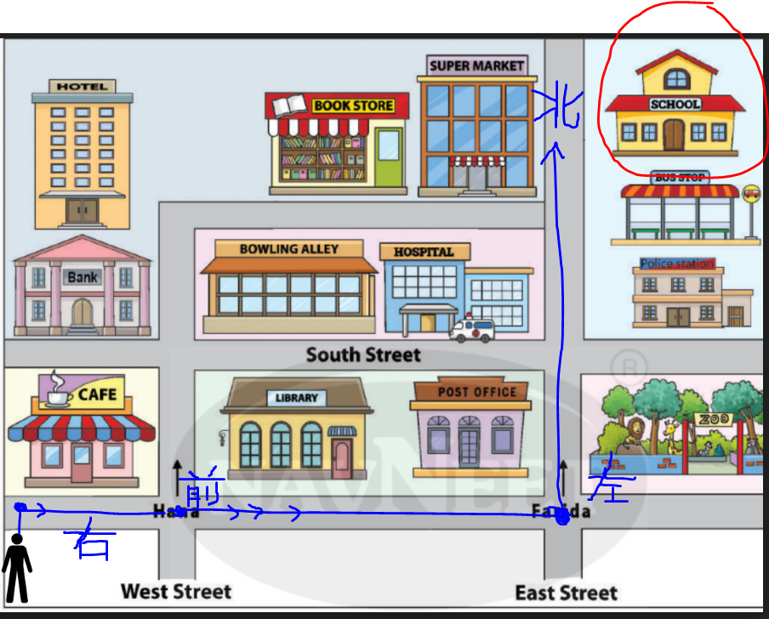
- 我们怎么去超市？
Wǒmen zěnme qù chāoshì?
从这儿一直往右走，到了Hana的路口再往左走和往一直北走。到了宾馆再往右走。
Cóng zhè'er yīzhí wǎng yòu zǒu, dàole Hana de lùkǒu zài wǎng zuǒ zǒu hé wǎng yīzhí běi zǒu. Dàole bīnguǎn zài wǎng yòu zǒu.
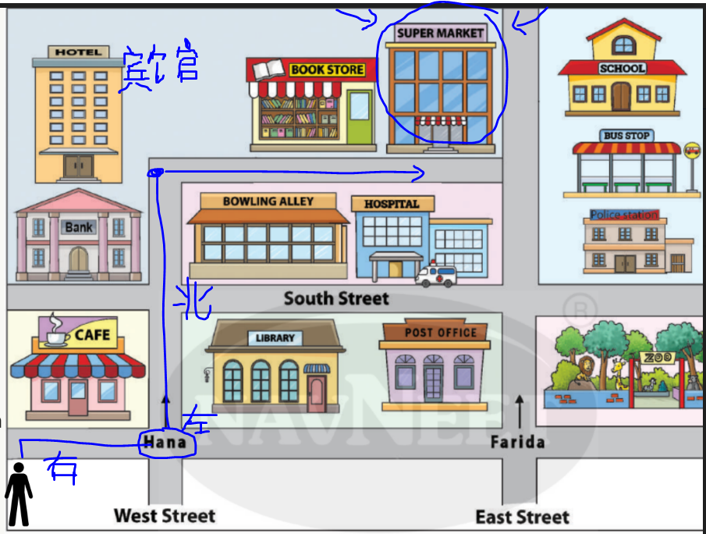
- 我们怎么去医院
Wǒmen zěnme qù yīyuàn?
从这儿一直往右走，到了Hana的路口再往左走和往一直北走。到了银行再往右走就到医院。
Cóng zhè'er yīzhí wǎng yòu zǒu, dàole Hana de lùkǒu zài wǎng zuǒ zǒu hé wǎng yīzhí běi zǒu. Dàole yínháng zài wǎng yòu zǒu jiù dào yīyuàn.
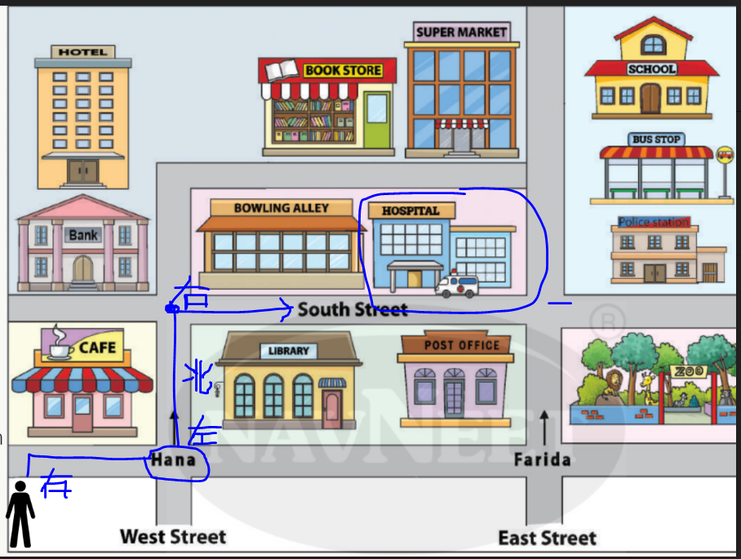
- 我们怎么去银行？
Wǒmen zěnme qù yínháng?
从这儿一直往右走，到了Hana的路口再往左走和往一直北走。
Cóng zhè'er yīzhí wǎng yòu zǒu, dàole Hana de lùkǒu zài wǎng zuǒ zǒu hé wǎng yīzhí běi zǒu.

